**Неделя Математики в начальной школе.**

С 23.01.12 – 28.01.12 в нашей школе проходила неделя математики в начальной школе.

Проведение предметных недель в нашей школе уже стало хорошей традицией и всегда вызывает у учащихся повышенное внимание и желание поучаствовать. Ведь помимо формирования и развития интереса к математике у самого широкого круга ребят, соревнования “Предметные недели” сплачивают, сдруживают школьников, делая настоящей командой, развивают творческие способности.

В течение недели ребятам не раз пришлось проявить математическую смекалку, чтобы разгадать математические фокусы, магические квадраты, ребусы, викторины, которые предлагались им на протяжении всей недели.

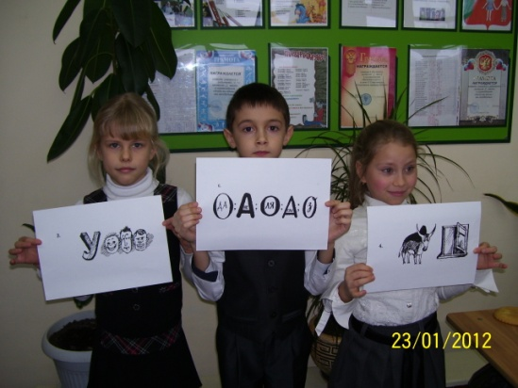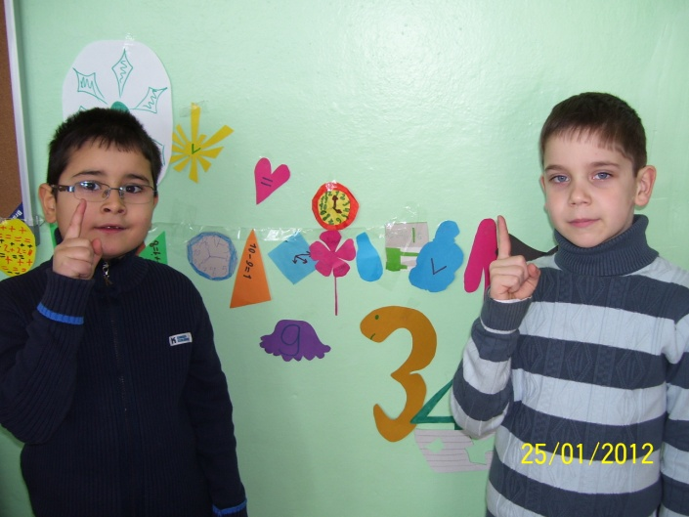

Изобретать, творить, редактировать, оформлять и наслаждаться продуктом своего деяния помогают газеты, которые дети выпускают с большим азартом. В течение недели математическую информацию изучали не только младшие школьники, но и ребята из средних и старших классов.

Найти интересную информацию, переосмыслить её и донести в доступном виде для своих одноклассников – задача не из лёгких! Судя по бюллетеням, которые выпустили ребята из каждого класса, с задачей справились все отлично.

Самым ярким событием недели математики стали внеклассные мероприятия, которые провели наши учителя, вместе со своими воспитанниками.

Учащиеся 1 «Б» класса вместе с классным руководителем Осташко Ириной Ивановной провели внеклассное мероприятие «Веселый счет». В математических состязаниях: «В гостях у геометрии», «Лучший счетчик», «Шифровальщики», «Занимательная математика», «Измерь, сравни, взвесь» принимали участие дружные команды 1 «А», 1 «Б», 1 «В» классов. В упорной борьбе второе место занял 1 «А» класс, первое место разделили 1 «Б» и 1 «В» классы.

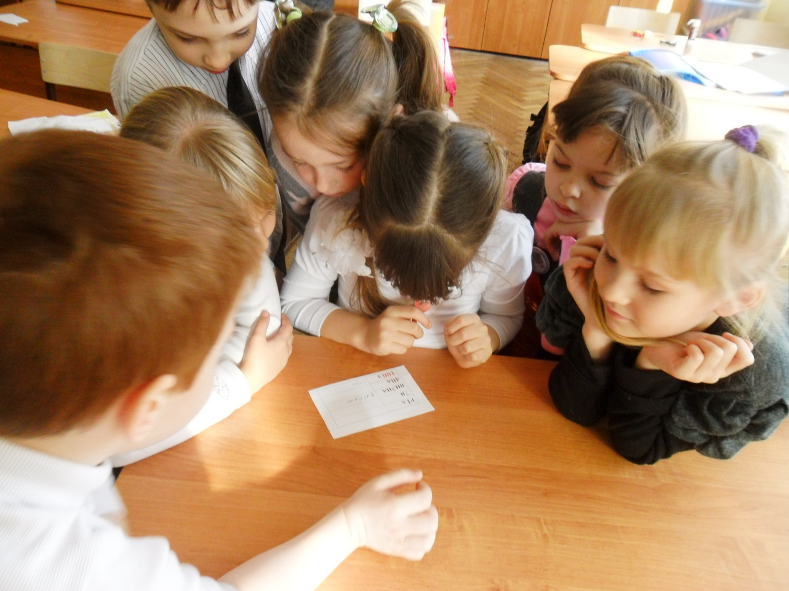

Замечательное мероприятие подготовила и провела со своими детьми для учащихся вторых классов Мальченко Антонина Сергеевна. Праздник «Королевство её Величества Математики» прошёл воодушевлённо, не оставил равнодушными ни одного второклассника. Дети отгадывали загадки, составляли мозаику. Внимательно, на протяжении целого часа следили за приключениями Королевы Математики. Радовали зрителей талантливые акробаты, прекрасные танцоры, серьёзный каратист.

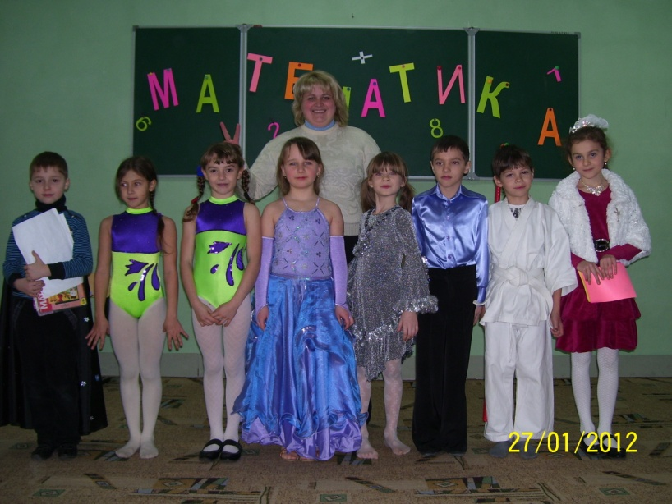

КВН среди третьеклассников подготовила и провела Раиса Григорьевна Тихонова. Две команды, «Пятёрочки» и «Дважды два», соревновались в конкурсах «Нарисуй портрет», «Разминка», «Волшебное слово», «Эрудиты вперёд», «Логогрифы», «Графический диктант». Ребятам очень нравится соревноваться, но ещё больше нравится побеждать. А победителем стала команда из 3 «А» класса (классный руководитель Наталья Юрьевна Коваленко)

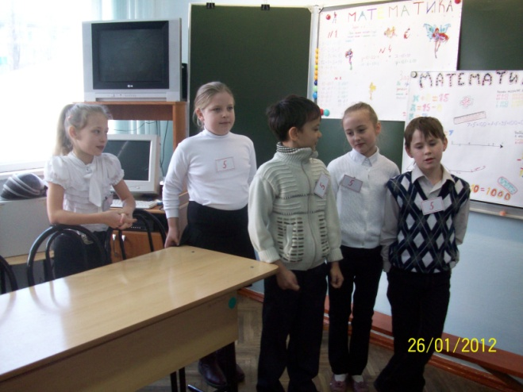

Лучшие математики из 4 классов представляли свои команды на КВН, проведённый Розенко Галиной Юрьевной для учащихся параллели. Справедливые судьи строго следили за результатами состязаний. Подобранные задания «Галактика ума и мысли», «Загадки из небесной тетрадки», блиц турниры не оставили равнодушными даже болельщиков. Победила в КВНе дружба.

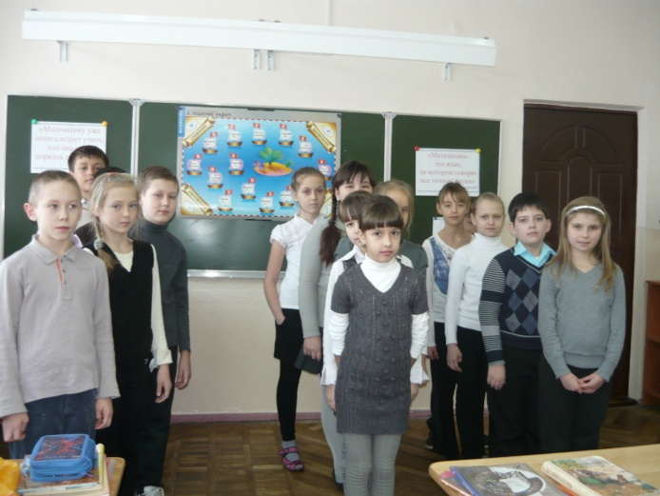

Руководитель МО начальных классов: Л.А.Михайлинина.